JEDILNIK 10.06-14.06.2024
DATUM | MALICA | KOSILO
PONEDELJEK  10. 06. 2024  (BREZMESNI DAN) | Buhtelj z marelično marmelado, sadni čaj z limono, jabolko | Zelenjavna mineštra s stročnicami, domačo sadno pecivo
TOREK  11. 06. 2024 | Pšenični zdrob, BIO mleko, kakav v prahu, zeliščni čaj z medom, hruška | Gobova juha, kremna rižota s piščančjim mesom in zelenjavo, paradižnik in paprika v solati
SREDA  12. 06. 2024 | Mešani polbeli kruh, zeliščno maslo, kakav z BIO mlekom, jabolko | Bistra goveja juha, ajdova kaša z zelenjavo, svinjski zrezki v naravni omaki, rdeča pesa v solati
ČETRTEK  13. 06. 2024 | Štručka šunka-sir, zeliščni čaj z medom, lubenica | Kostna juha, BIO testenine, koščki svinjine v paradižnikovi omaki, zeljna solata
PETEK  14. 06. 2024 | Pirin kruh, domači tunin namaz, zeliščni čaj z limono, marelica | Korenčkova juha, pire krompir s kremno špinačo in perutninsko hrenovko
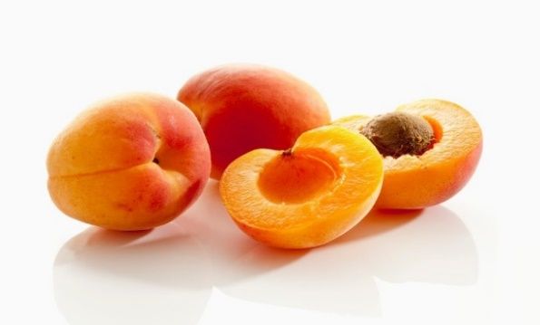

DIETNI JEDILNIK
DATUM | CELIAKIJA (BREZGLUTENSKI) - BG | ALERGIJA NA MLEKO (INTOLERANCA NA LAKTOZO)- DIETNI BREZ MLEKA (IL)
PONEDELJEK  10. 06. 2024 | MALICA/ZAJTRK: BG buhtelj, ostala živila brez sledov glutena  KOSILO: Živila brez sledov glutena, mineštra brez dodane moke, BG sadno pecivo  P. MALICA: BG kruh | MALICA/ZAJTRK: Brez sledov mleka in laktoze, dietni buhtelj  KOSILO: Brez sledov mleka in laktoze, dietno pecivo  P. MALICA: Brez sledov mleka in laktoze
TOREK  11. 06. 2024 | MALICA/ZAJTRK: BG zdrob, BG kakav, ostala živila brez sledov glutena  KOSILO: Živila brez sledov glutena, BG jušne kroglice  P.MALICA: BG bombetka | MALICA/ZAJTRK: Brez sledov mleka in laktoze, dietno mleko ali ovseni napitek  KOSILO: Brez sledov mleka in laktoze, brez dodane smetane  P.MALICA: Brez sledov mleka in laktoze
SREDA  12. 06. 2024 | MALICA/ZAJTRK: Živila brez sledov glutena, BG kruh, BG maslo  KOSILO: Živila brez sledov glutena, BG kaša, omaka brez dodane moke  P.MALICA: BG piškoti | MALICA/ZAJTRK: Brez sledov mleka in laktoze, dietno maslo ali margarina, kakav z ovsenim napitkom  KOSILO: Brez sledov mleka in laktoze, dietne jušne testenine  P.MALICA:
ČETRTEK  13. 06. 2024 | MALICA/ZAJTRK: BG štručka, ostala živila brez sledov glutena  KOSILO: Živila brez sledov glutena, BG testenine  P.MALICA: Brez sledov glutena | MALICA/ZAJTRK: Brez sledov mleka in laktoze, štručka brez sira  KOSILO: Brez sledov mleka in laktoze, dietne testenine  P.MALICA: Sojin jogurt
PETEK  14. 06. 2024 | MALICA/ZAJTRK: Živila brez sledov glutena, BG kruh, namaz brez sledov glutena  KOSILO: Živila brez sledov glutena, BG hrenovka  P.MALICA: BG navihanček | MALICA/ZAJTRK: Brez sledov mleka in laktoze, namaz brez skute in masla (margarina)  KOSILO: Brez sledov mleka in laktoze, brez smetane, brez masla in mleka  P.MALICA: Dietni navihanček

OPOMBE:

Pri dnevnem kosilu vedno na voljo ohlajen čaj ali pa sveža voda z limono.

V PRIMERU ZAPLETOV PRI DOBAVI ŽIVIL SI PRIDRŽUJEMO PRAVICO DO SPREMEMBE JEDILNIKA.

BIO ŽIVILO IZ KONTROLIRANE EKOLOŠKE PRIDELAVE
LOKALNO PRIDELANA/PREDELANA ŽIVILA SE VKLJUČUJEJO GLEDE NA SEZONSKO PONUDBO.
ŠS-ŠOLSKA SHEMA

Ker v prehrani otrok ni omejitev glede uživanja alergenov in ker za otroke, ki potrebujejo dietno prehrano, pripravljamo individualne dietne jedilnike, alergenov na jedilnikih ne bomo označevali.

Katalog vsebnosti alergenov v živilih:
oznaka | alergen
1 | ŽITA, KI VSEBUJEJO GLUTEN ( pšenica, rž, ječmen, oves, pira, kamut ali njihove križane vrste ali proizvodi iz njih)
2 | RAKI IN PROIZVODI IZ NJIH
3 | JAJCA IN PROIZVODI IZ NJIH
4 | RIBE IN PROZVODI IZ NJIH
A | ARAŠIDI IN PROIZVODI Z NJIH
S | ZRNJE SOJE IN PROIZVODI IZ NJIH
L | MLEKO IN MLEČNI PROIZVODI, KI VSEBUJEJO LAKTOZO
O | OREŠKI - mandeljni, orehi, lešniki, indijski oreščki, ameriški orehi, brazilski oreščki, pistacija, makadamija IN PROIZVODI IZ NJIH
Z | LISTNA ZELENA IN PROIZVODI IZ NJIH
GS | GORČIČNO SEME IN PROIZVODI IZ NJIH
SS | SEZAMOVO SEME IN PROIZVODI IZ NJIH
Ž | ŽVEPLOV DIOKSID IN SULFITI ((v koncentraciji več kot 100mg/kg ali 10mg/l, izraženi kot SO2)
V | VOLČJI BOB IN PROIZVODI IZ NJIH
M | MEHKUŽCI IN PROIZVODI IZ NJIH

